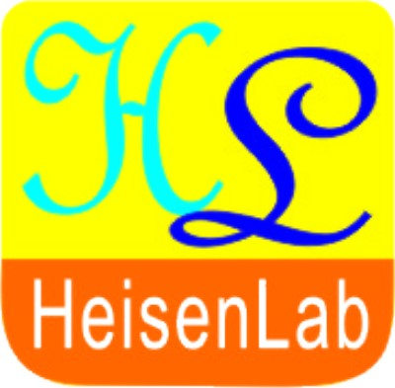
海森驗證
海森驗證為TAF認可實驗室/為職訓局TTQS訓練機構版合格單位，並為經濟部中小企業處終身學習之協訓單位

創新發明與專利實務
講師：魏廣炯
5月23日(五)隆重開課
目標：6小時有效學習建立專利實務競爭力
培訓企業專利申請、研發、訴訟、攻防、營運的智慧財產管理人才，有效運用設計、研發知識/技能及專利權管理與運用，來降低營運風險、客戶抱怨、避免專利侵權訴訟及教授如何提升企業競爭優勢及產品附加價值，促使產業合法權利最大化，在國際市場上更具競爭力。

特色：
此系列課程之內容編撰、講解由淺入深，循序漸進，從智慧財產權基本知識、創新發明理念之導入運用，課程安排活潑生動有趣，簡單明瞭，從基本觀念知識的建立，並著重專利實務案例講解，不論是在學學生、研發、業務、智權人員及經營者業主，均能提供個人、夥伴及企業以輕鬆快速方式學習與運用。使其瞭解專利權在產業界重要性，掌握現實專利產權之攻防應對，企業研究發展的正確方向，如何在現代智財戰爭中生存茁壯，在課程中均將一一分析說明，同時可深入認識創新、研發、專利產權管理與運用之重要性，以達產學合一，吸收創新、專利產權的最新觀念與實務，早日邁向成功之路，再創企業高峰。

魏廣炯 講師簡介：

學歷：
彰化師大 工業教育系
台灣師大 工教研究所

經歷：
唐榮股份有限公司 工程司
青年職業訓練中心 職業訓練師
桃園農工 教師
智慧財產局 專利審查委員

現職：
永全專利商標事務所 顧問

課程對象：
工科相關科系在學學生、對專利申請有興趣者、產品設計研發人員、專利權管理者及企業經營者等社會人士。

課程大綱：
章節 | 標題
1 | 各種智慧財產權間之基本差別
2 | 專利申請
3 | 如何撰寫專利說明書
4 | 各國專利之檢索
5 | 發明創造成功的關鍵
6 | 專利地圖
7 | 專利侵權之「鑑定」
8 | 專利之救濟、侵權與訴訟
9 | 專利之營運
10 | 台灣從專利上獲利的成功例子

"專利實務經驗分享"
申請專利主題
專利檢索
填寫專利申請
撰寫說明書內容
說明書圖示
申請專利範圍
完成專利申請

繳費方式：
合作金庫銀行(代號: 006)龜山分行
帳號: 0152-717-115991戶名: 海森驗證股份有限公司
＊發票與教材於簽到時領取，請務必先匯款以利發票開立作業；匯款或ATM轉帳，請保留匯款單據，並傳真至03-3691172，方便確定報名成功。
【上課時數】6小時
【上課時間】103年5月23日(五)，9:30-16:30
【主辦單位】海森驗證股份有限公司www.heisenlab.com.tw
【上課費用】2,000元/人，(費用包含中餐、講義、茶點)
【上課地點】財團法人桃園縣技職教育文教基金會，桃園市復興路98號12樓。
聯絡人：戴小姐
電話：03-3691130 #12，傳真：03-3691172
下載報名表，填妥後，請以傳真或email回傳至vera@heisenlab.com.tw
注意事項：
＊為確保您的課程權益，請務必先報名後再匯款。
＊最晚於5月21日中午12點前匯款，以便確認您的報名資格。
＊匯款及手續費由學員自行負擔，恕不提供刷卡服務及現場繳費。
＊如報名後不克前往，請務必來電取消報名，將名額讓給其他需要學員。
＊如遇不可抗力之因素，本公司保留課程之更改權力。

交通資訊：
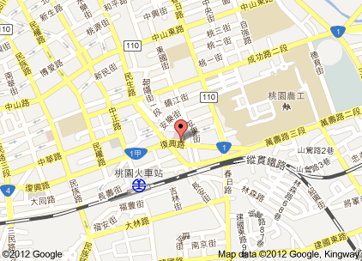

海森驗證股份有限公司
學員報名表
訓練課程：專利實務經驗分享
上課時間：103年5月23日(五)， 9:30-16:30
聯絡人：戴小姐
聯絡電話：03-3691130 #12 傳真電話：03-3691172
填妥報名表請傳真或回傳至E-mail: vera@heisenlab.com.tw

公司名稱： |  |  |  |  |  | 統一編號：
公司地址：
發票開立方式：□二聯式(個人) □三聯式(公司)
聯絡人姓名：
電話： |  |  | 傳真： |  |  |  | Email：
共同參加者，共 人
姓名 | 單位 | 職稱 |  | 分機 | Email |  |  | 葷 | 素
 |  |  |  |  |  |  |  | □ | □
 |  |  |  |  |  |  |  | □ | □
 |  |  |  |  |  |  |  | □ | □
 |  |  |  |  |  |  |  | □ | □

